# 太赞了！滨州学院10名退役学生考研成功上岸！

2023年，我校10名退役复学毕业生成功考取硕士研究生。从部队到校园，他们将考场当作战场，以追逐梦想的青春姿态，在不同的舞台上熠熠生辉。

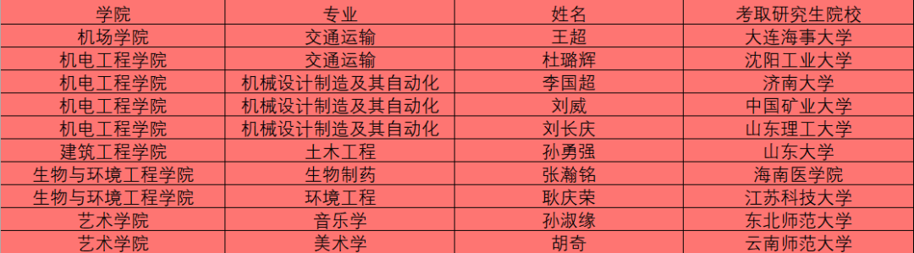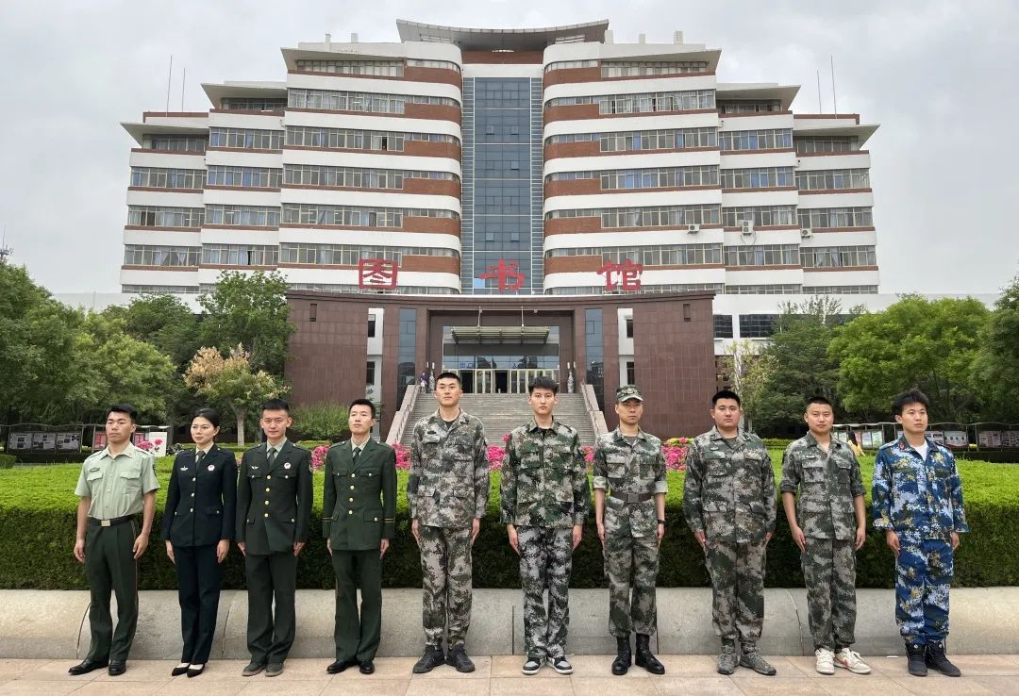

**机场学院 王超**

**考取学校：大连海事大学**

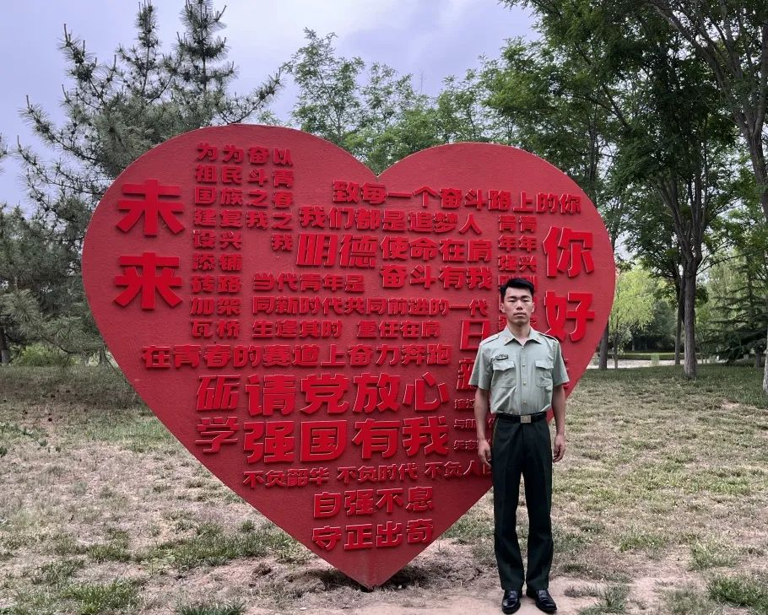

**人生格言：**

但行好事，莫问前程。

**个人事迹：**

2019-2021年，王超同学服役于中国人民武装警察部队武警第二机动总队。服役期间，因表现突出，获“四有”优秀士兵一次，嘉奖一次。在部队，王超同学始终秉持“当兵不习武，不算尽义务；武艺练不精，不算合格兵”的信念，刻苦训练，敢于吃苦，把行动立在实践中，努力争做“有灵魂、有本事、有血性、有品德”的新时代好战士。服役两年期间参加总队轻机枪集训、“卫士”演习、维稳处突等多项重大任务；获群众性比武活动第二名、“十佳优秀个人”、班用轻机枪优秀射手等荣誉称号。

复学后，王超同学始终保持着部队的优良传统，努力争做有理想、敢担当、能吃苦、肯奋斗的新时代大学生。积极参加学院的军训、征兵宣讲等各项工作，协助学院组织开展新生军训，为全院学生做退役复学学生优秀事迹报告、大学生入伍政策宣讲、军旅生活分享等。

与此同时，王超同学深知知识改变命运，始终坚持不断学习，复学后，王超同学立志考研继续深造，不断努力，刻苦学习，充分发扬新时代有为青年的奋斗精神和新时代革命军人不怕苦不怕累的优良传统，不忘初心，砥砺前行，经过三百多个日夜的奋战，以优异成绩考取大连海事大学交通运输规划与管理专业的学硕。

**机电工程学院 杜璐辉**

**考取学校：沈阳工业大学**

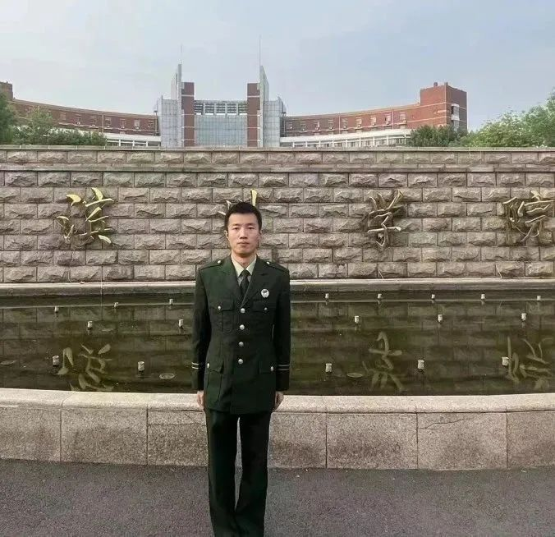

**人生格言：**

今日事今日毕。

**个人事迹：**

2017年入学就读于机电工程学院交通运输专业，2019年参军入伍，2021年退伍。曾服役于武警江西总队南昌支队。在新兵营训练期间表现优异获得训练标兵称号，下到连队以后，无论是在训练还是在生活作风都得到了上级的多次表扬，并且多次代表中队参加比武，在2020年的评选中，得到了中队的肯定，获得了“四有”优秀义务兵的称号和嘉奖一次。

退伍回到校园后就读于机电工程学院车辆工程专业，积极学习努力跟上学习进度，参加了学校、院系的抗疫志愿服务活动，大三备战考研经过一年的准备，最终如愿以偿上岸沈阳工业大学。

**机电工程学院 李国超**

**考取学校：济南大学**

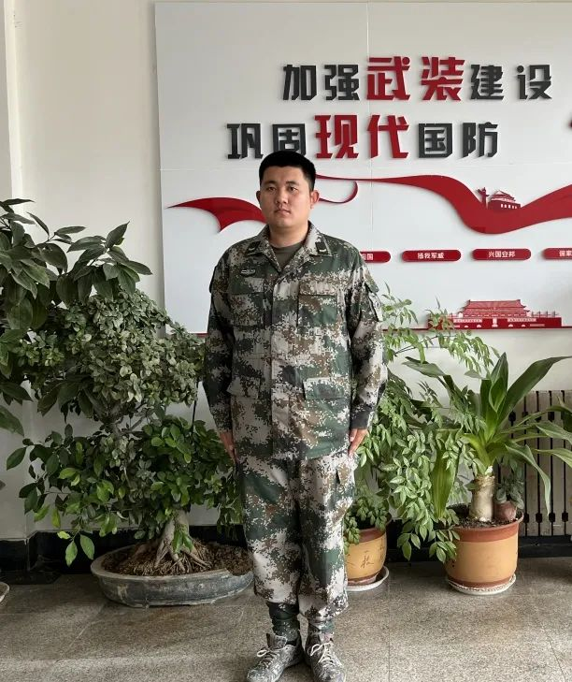

**人生格言：**

居下求上，以退为进。

**个人事迹：**

2018年9月怀着对绿色军营的无限向往和一腔保家卫国的热血李国超同学毅然决然的决定携笔从戎。

入伍后服役于中国人民解放军32705部队，2019年在石家庄鹿泉参加了为期3个月的联勤保障部队警卫步兵集训并顺利通过考核圆满结业。入伍第二年曾担任西安储供基地警卫勤务营勤务分队3班副班长并于7月份参加了全军军队院校生长军官考试，顺利通过文化课、体能考核和体检，遗憾目标院校审查档案因未参加全国统招统考而未能录取。

退留之际，李国超同学自知才学尚浅便选择退役复学，来到滨院通过老师同学们对他的帮助，使他顺利融入校园生活。

疫情期间，李国超同学积极参加学校和院里的疫情防控工作，尽心尽力为全校师生贡献力量。在2023年研究生考试中，李国超同学勤奋刻苦、努力学习，最终成功考入济南大学社会工作专业继续求学。

**机电工程学院 刘威**

**考取学校：中国矿业大学**

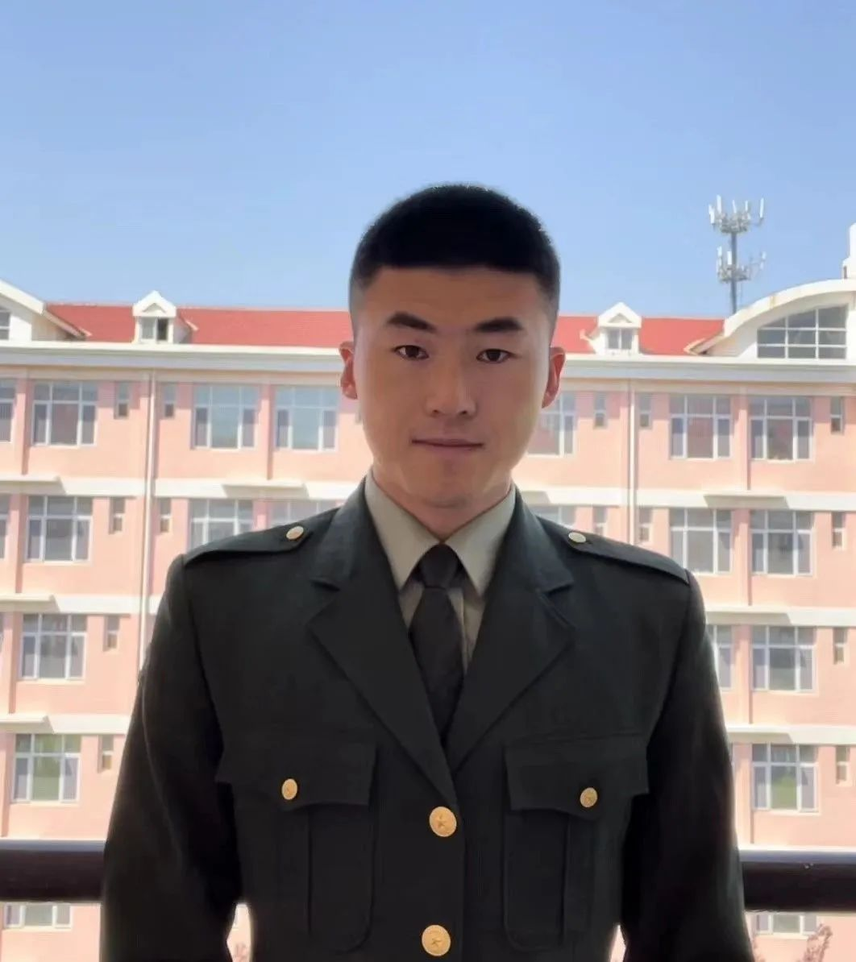

**人生格言：**

只要思想不滑坡，办法总比困难多。

**个人事迹：**

2017-2018年期间就读于滨州学院机电工程学院，于2019年参军入伍，服役于中国人民武装警察部队江西总队南昌支队，服役期间，在新兵营组织的全体新兵3000米考核中，以10分45的成绩获得3000米第一，下队后表现突出被评为“四有“优秀士兵，上等兵期间，多次参加支队的比武竞赛，其中获得过手榴弹投远第二名，5公里武装越野第二名，并在1000米创记录比赛中以2分46打破支队记录获得嘉奖一次。

    2021年退役复学，就读于机电工程学院，退役后积极参加学校以及学院的抗击新冠肺炎疫情志愿服务，并被推荐为“十佳向善向上好青年”。22年4月份左右开始准备为期半年多的研究生考试，最终拟录取于中国矿业大学。

**机电工程学院 刘长庆**

**考取学校：山东理工大学**

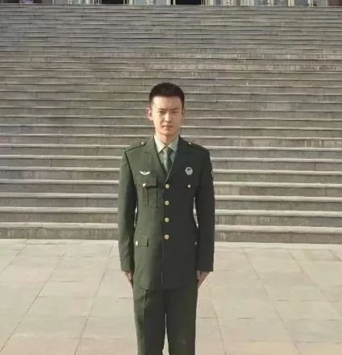

**人生格言：**

只有一条路不能选择，那就是废弃的路；只有一条路不能拒尽，那就是成长的路。

**个人事迹：**

刘长庆，原为滨州学院机电工程学院2016级机电一体化技术专科2班学生，2017年9月应征入伍，服役于中国人民解放军66058部队，先后参加“拉动·2018”、“旅专业比武”等任务，荣获优秀义务兵一次、嘉奖一次、“旅明密互译比武”第二名等荣誉称号。2019年9月退役复学后，刘长庆继续发挥军人的优良作风，在思想上积极要求进步，学习上态度端正、积极进取、刻苦努力，工作上认真负责、踏实肯干，在校期间综合表现优异，先后获得校级一等奖学金、校级“优秀团干部”、“优秀学生”等荣誉称号。

在部队服役期间，刘长庆时刻高标准严格要求自己，刻苦努力训练，提升专业能力，在自己的专业领域表现突出，专业水平较高。正是由于优异的表现，参军第二年，刘长庆便担任专业教练员职务，用自己的训练经验去帮助更多的战友。在全旅的专业比武中，刘长庆发挥出色，取得了全旅专业比武第二名的好成绩。同时服役期间，他先后参与“拉动·2018”、战备值班等任务，在各项工作中表现突出，获得优秀义务兵一次、嘉奖一次。

2019年9月退役复学后，刘长庆不断要求思想上的进步，努力学习党的理论知识，积极向党组织靠拢，并第一时间向所在党组织递交了入党申请书。经过不断的锻炼和成长，刘长庆于2022年11月光荣加入中国共产党。作为学生干部，刘长庆工作认真负责，团结同学，具有较强的组织能力和协调沟通能力，能够在班级之中起到模范带头作用，并先后被评为校级“优秀团干部”、“优秀学生”。

**建筑工程学院 孙勇强**

**考取学校：山东大学**

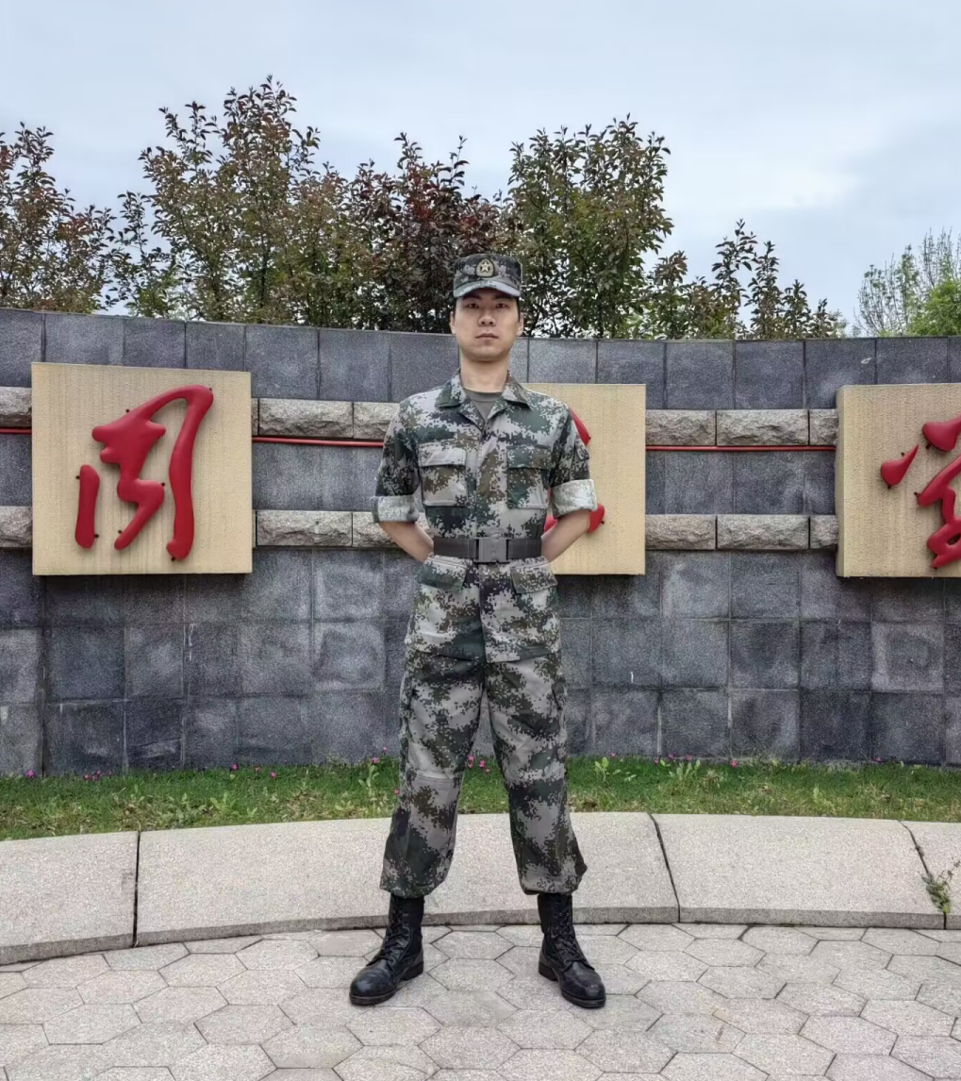

**人生格言：**

不要假装努力，时间会解决一切，汗水是不会骗人的。

**个人事迹：**

该同志在服役期间，严格要求自己，自觉遵守国家法律法规和部队条令条例，积极主动参加学习马列主义、毛泽东思想、邓小平理论、“三个代表”重要思想、科学发展观和习主席一系列重要讲话精神。能够积极改造世界观、人生观、价值观，筑牢思想基础，坚定理想信念，为党的事业、国家经济建设和国防事业做出了突出贡献。在军事训练上，能吃苦、成绩优异，多次安全顺利圆满完成上级赋予的各项任务。生活中团结同志、尊重领导、服从命令、听从指挥意识强，能够时刻用条令条例规范自己的言行。曾多次受到过上级机关首长们的一致好评。

退役复学后在学校尊敬师长，团结同学。积极进行征兵宣传和协助老师进行军事及爱国主义教育。在疫情严重，学生集体返乡途中积极与地方协调，对学生安全返乡起到了积极作用。

**生物与环境工程学院 张瀚铭**

**考取学校：海南医学院**

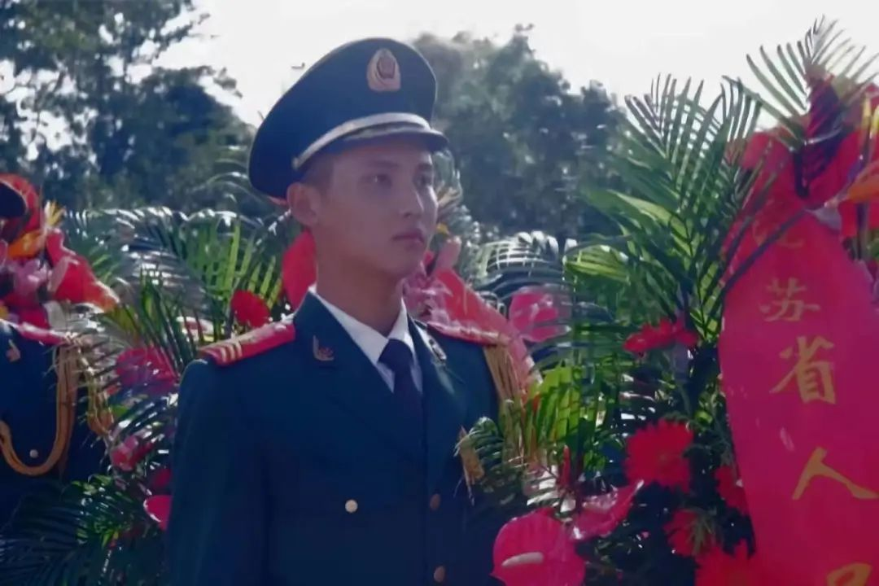

**人生格言：**

把平凡的事情做到极致就是不平凡，把普通的工作做到完美就是不普通。

**个人事迹：**

张瀚铭，共青团员，于2017年9月至2019年9月服役于江苏省武警总队。服役期间荣获“爱警习武好战士”荣誉称号，长期担任南京鼓楼广场升旗任务。曾参加12.13国家公祭日仪式，江苏省雨花台革命烈士纪念仪式，南京夫子庙安保，秦淮河安保等一系列执勤、仪仗任务。

2019年退役复学后，张瀚铭努力学习专业课知识，并积极参加院内国防科技知识竞赛，生物化学、植物学知识竞赛，以及志愿服务活动，继续保持军人本色，发挥军人的特长。2021专升本考入滨州学院，在校期间积极进取，用部队的标准严格要求自己，坚定理想信念，不断充实提高自己，自强不息，团结同学，2022年考取海南医学院研究生。

**生物与环境工程学院 耿庆荣**

**考取学校：江苏科技大学**

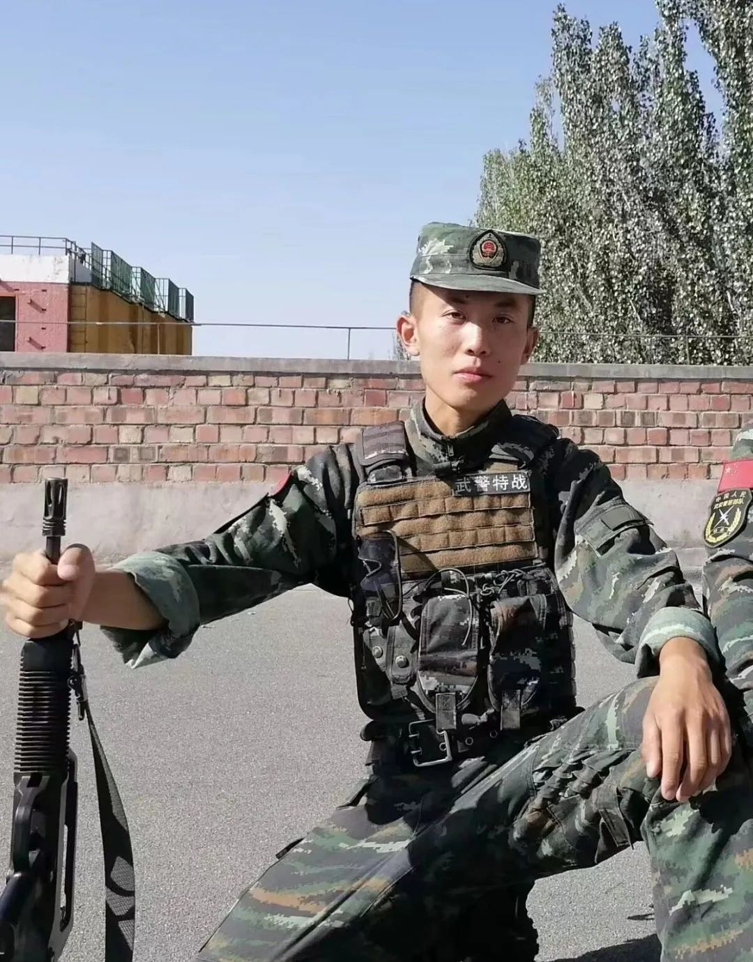

**人生格言：**

理想是人生的太阳，信念是事业的风帆，拼搏是成功的翅膀。

**个人事迹：**

耿庆荣，共青团员，2018年参军入伍，曾服役于宁夏武警总队机动支队，期间获得优秀学兵及嘉奖各一次，参加总队机动支队第三季度“魔鬼周”极限训练着眼反恐作战任务需求，凭借着机敏的反应能力和强悍的身体素质，并且依靠过硬心理素质和专业技能，圆满的完成了“魔鬼周”极限训练。

退伍后就读于滨州学院生物与环境工程学院，积极担任大学生军训承训任务。耿庆荣积极参加各项体育活动，在班级中，充分发挥自身的优势，带领同学们认真学习、刻苦锻炼，有着良好的人际关系基础。他积极参加体育锻炼，有良好的身体素质。

**艺术学院 胡奇**

**考取学校：云南师范大学**

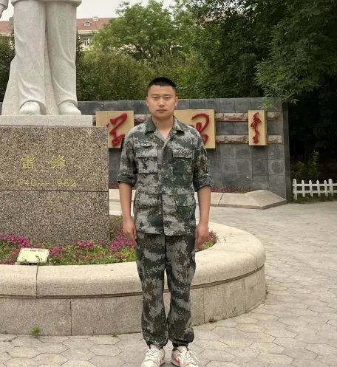

**人生格言：**

青春是用来奋斗的。

**个人事迹：**

胡奇，男，艺术学院2019级美术学1班学生。当兵使人不屈，读书使人不惑。该生毅然在大学期间选择参军入伍，积极为祖国国防建设贡献自己的一份力量。不管是在部队服役期间，还是复学后在校时光，该生都积极追求进步，并取得了一定成绩。

在部队，作为一名大学生士兵，他始终以高标准严格要求自己，真正做到了掉皮掉肉不掉队，流血流汗不流泪。面对要承受超负荷的体能训练，他始终没有退缩，因为他深知逆风才能飞翔。入伍期间他积极参加单位组织的军运会，为集体争得了荣誉；他也参与多次野外驻训、黑板报制作等任务，并得到了相关领导的肯定和赞扬。

在学校，作为一名退役复学大学生，该生深知更应严格要求自己，积极去提高自己磨炼自己。一方面他始终把学习放到首要位置，力争把理论知识学精学透，并在刚返校时就定下里了考研的目标；另一方面，他积极参加各种志愿服务和公益活动，为他人、为学校奉献自己的一份力量。例如他为积极参与暑期三下乡活动，积极参加学校组织的军训任务，在疫情爆发肆虐之际，他主动提交战“疫”申请书，亲身参与战抗“疫”最前线，用自己的实际行动展示了退役复学大学生的担当和风采。

**艺术学院 孙淑缘**

**考取学校：东北师范大学**

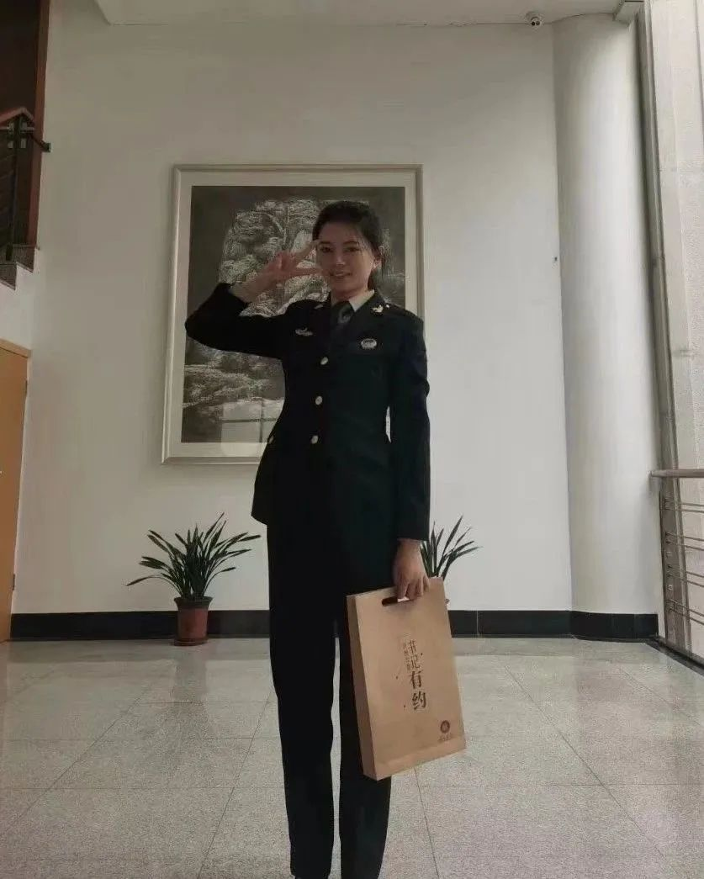

**人生格言：**

方法总比困难多。

**个人事迹：**

孙淑缘，女，中国共产党预备党员，1999年2月出生，山东莘县人，2017 年 9 月应征入伍，2019 年 9 月退役复学。在部队期间担任班级副班长一职，曾参加单位专业上机考试获得第三名的好成绩，并成功考取了本专业全国职业技能鉴定证书，在军事训练考核中也取得了较好的成绩。她还多次参加单位的重大活动保障任务，发现问题或隐患时能够有效应对姐姐，值机期间从未出现差错。

退役复学回到学校后，她担任班级团支部书记一职，在各方面表现突出。她学习目的明确、态度端正，学习认真刻苦，基础知识扎实，专业技能牢固，智育成绩和综合测评成绩位于班级前列，曾获得绚丽年华第十五届全国美育教学成果展一等奖、第六届“国青杯”全国高校艺术设计作品大赛一等奖等奖项，获得优秀班干部、优秀团员等荣誉称号。此外，该生报考了2023年全国研究生考试，在考研备考期间，她目前已成功考取东北师范大学音乐教育专业，成为了一名准研究生。